Парк «Усадьба Воронцово» собирает информацию об удобном времени зимних секций
19.11.2019
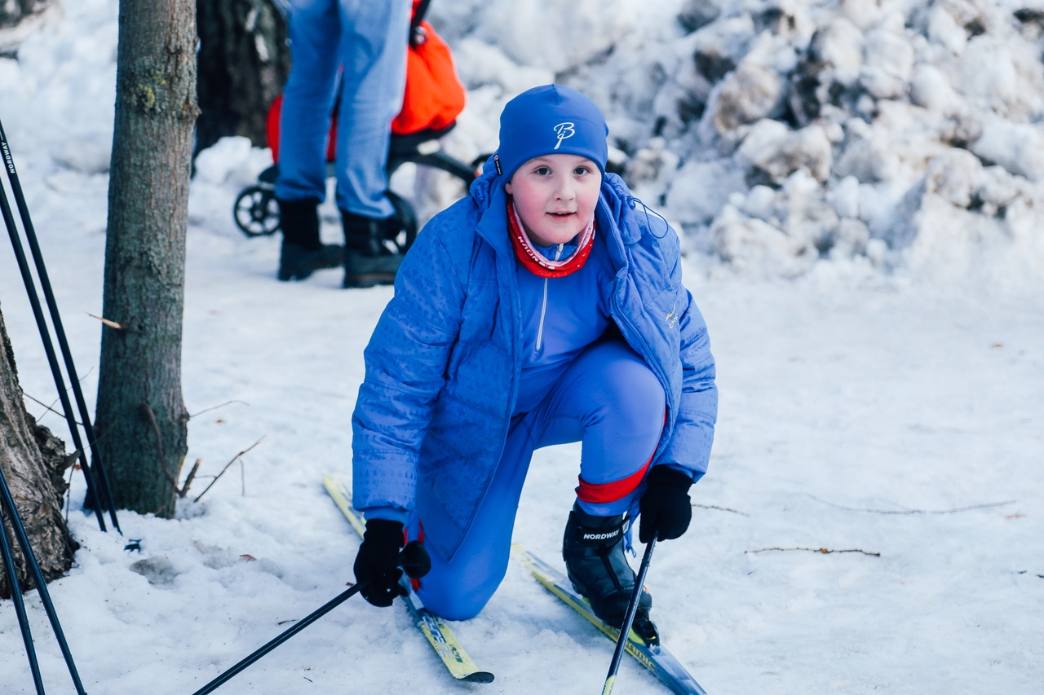
Совсем скоро зимний сезон будет открыт на территории парка катанием на коньках, лыжах и санках.
Для формирования групп бесплатных занятий по лыжной подготовке требуется информация об удобном времени занятий. «Зимой можно кататься на коньках, санках, лыжах, – справедливо отмечают сотрудники парка. - Ну и конечно, для всех гостей парка будут проходить бесплатные занятия. Одни из самых любимых – по лыжной подготовке. Расскажите, в какой день и в какое время вам было бы удобно прийти на занятия?» Информацию о предпочтительном времени работы спортивных секций можно оставить в комментариях к постам в социальных сетях парка «Усадьба Воронцово». «Кстати, участников проекта «Московское долголетие» в этом году лыжный сезон не обойдет стороной», – добавляют организаторы занятий.

Адрес страницы: http://obruchev.mos.ru/presscenter/news/detail/8501330.html
Управа Обручевского района города Москвы

